Đặt lịch hẹn

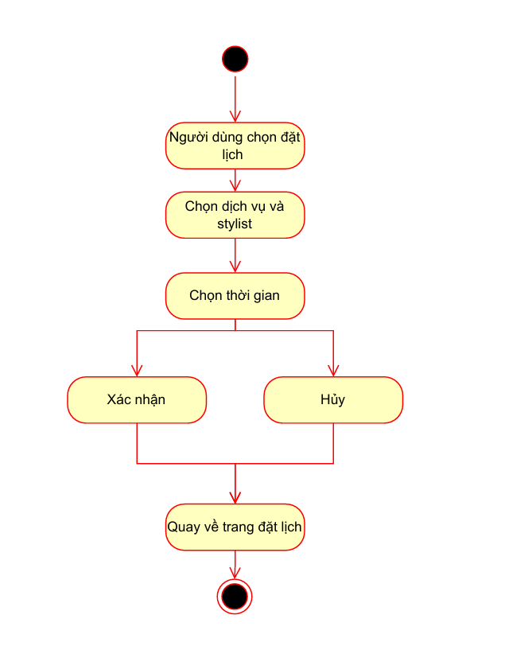

Xem thông tin dịch vụ và stylist

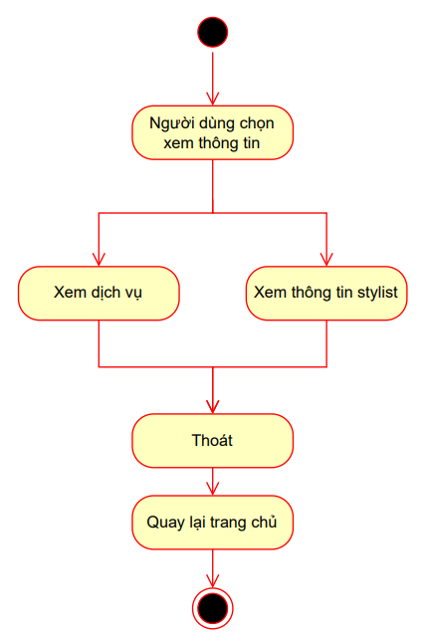

Thanh toán trực tuyến

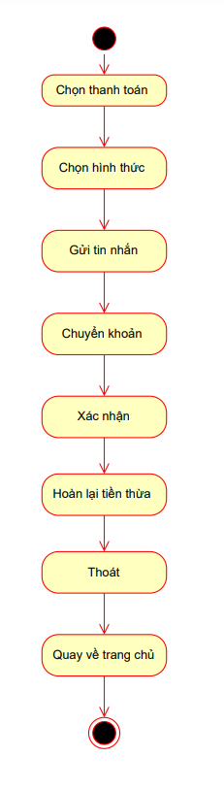

Đánh giá và phản hồi

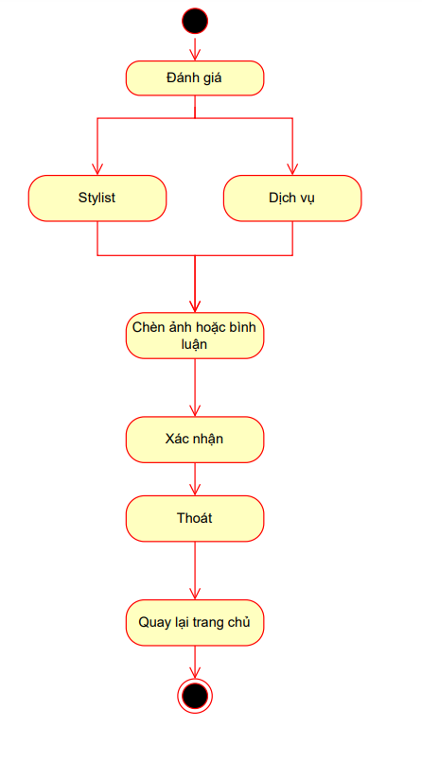

Chỉnh sửa, cập nhật thông tin

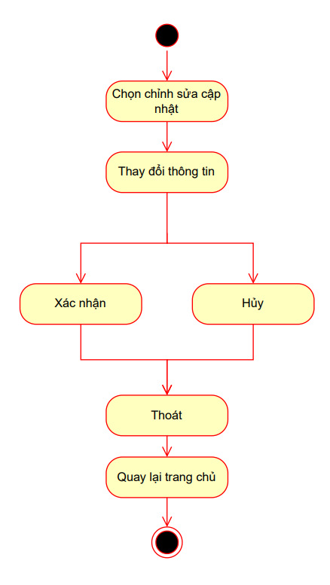

Xem lịch đặt

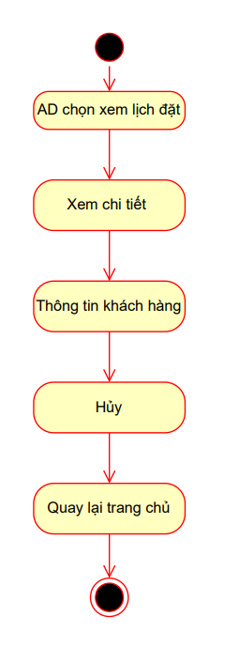

Xem bình luận, đánh giá

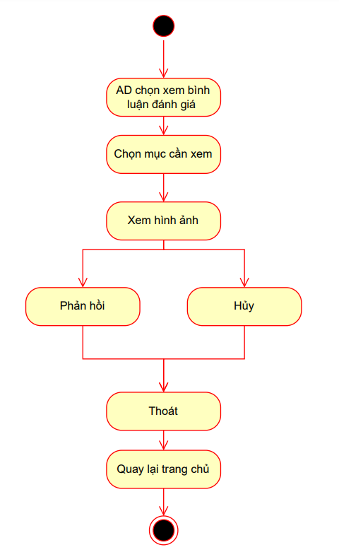

Hỗ trợ trực tuyến

Người dùng

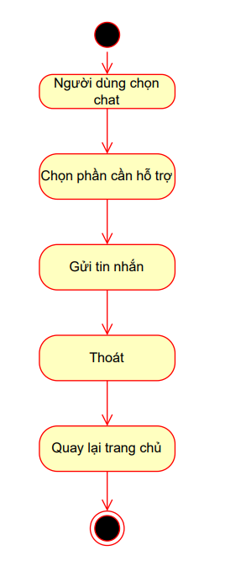

AD

